Конспект НОД по экологическому образованию в средней группе
Тема: «Кто живет в лесу?»

Цель: Закрепление представлений детей о жизни животных леса (медведь, белка, заяц, лиса), их местах обитания, подготовке к зимнему времени года.
Задачи:
Образовательные: Совершенствовать умение детей классифицировать объекты.
Развивающие: Развивать познавательный интерес к природе, творческое воображение, мышление.
Воспитательные: Прививать чувство ответственности за жизнь окружающих животных.
Материалы и оборудование: шапки-масочки: медведя, зайца, белки, лисы; изображения жилищ животных большого размера, д/и «Собери картинку», материалы для аппликации, клей, салфетки, презентация «Назови одним словом», аудиозапись «Звуки природы».
Предварительная работа: Рассматривание диких животных, макета леса.

Ход занятия:

Воспитатель: Здравствуйте, лесные жители! Медвежата, зайчата, бельчата, лисята!
Дети: Здравствуйте!
Воспитатель: Ребята, послушайте я вам загадки загадаю, а вы попробуйте отгадать их.
Он всю зиму долго спал,
Лапу правую сосал,
А проснулся — стал реветь.
Этот зверь лесной...
(Медведь)

Пушистая и рыжая
На дереве живет.
Сильными зубками
Орешки все грызёт.
(Белочка).

Эта рыжая плутовка
В сказке всех обманет ловко.
Ловит уточек и зайцев!
Ей на зуб не попадайся!
(Лиса)

Что за зверь такой лесной?
В белой шубке он зимой.
Всех боится зверь-трусишка.
Как зовут его?
(Зайчишка)

Воспитатель: Сегодня я пришла к вам в гости на лесную опушку. Вы расскажите мне как вы живете в лесу?
Дети: Расскажем.
Воспитатель:: Тогда, проходите каждый к своему домику. (В комнате расставлены изображения жилищ животных: нора, дупло, берлога, куст. Возле каждого жилища стоят стульчики, дети садятся на них.)
Воспитатель: Белки, как называется ваш домик?
Дети: дупло.
Воспитатель: Зайцы, а где живете вы?
Дети: Мы живем под кустом.
Воспитатель: Лисы, как называется ваше жилище?
Дети: Мы живем в норе.
Воспитатель: Медвежата, где вы живете?
Дети: В берлоге.
Воспитатель: Милые лесные животные, расскажите мне, что вы делаете осенью?
Дети: запасаем пищу, нагуливаем жир и т.д.
Воспитатель: Предлагаю вам показать, как вы готовитесь к зиме. (Возле каждого вида «животных» стоят различные задания следующего плана: белки приклеивают на нарисованную, на дупле нить грибы, медведи ищут ягоды малины по комнате и приклеивают в кузовок, зайцы раскрашивают веточки деревьев, лиса ищет по комнате мышей и приклеивает их к норке)
Дети: выполняют задания и комментируют свои действия.
Воспитатель: Как много у вас забот осенью! Даже нет времени отдохнуть. Предлагаю вам исполнить веселую зарядку (звучит музыка, дети выполняют движения под музыку).

«Подвижная игра Зайка серенький сидит»

Дидактическая игра «Назови одним словом»
Педагог: Посмотрите на экран (включается презентация). Давайте назовем одним словом все, что увидим.
1. бабочка, жук, комар, муха, пчела, стрекоза – это... (насекомые);
2. берёза, дуб, ель – это... (деревья);
3. скворец, снегирь, сова, сорока – это... (птицы);
4. брусника, земляника, малина, смородина – это... (ягоды).

Дидактическая игра «Собери картинку»
Воспитатель: Следующее задание, каждая группа лесных животных должна собрать картинку других животных. (Белки собирают изображение зайцев, зайцы – медведей, медведи – лисиц, лисицы – белок). Кто справляется первый, поднимет руки вверх.

Воспитатель: Лесные ребята-зверята, вы очень интересно рассказали мне о себе, показали, чем занимаетесь осенью. А теперь предлагаю вспомнить тех животных, которые сегодня не смогли прийти к нам на полянку. Каких животных не хватает?
Воспитатель: Слушайте загадки.
Кто зимой холодной
Ходит злой, голодный?
(Волк)

У него иголочки,
Как в лесу на елочке.
Зверя лучше не тревожь!
Он колючий. Это...
(еж)

Дети: Волка, ежа.
Воспитатель: Верно, посмотрите на картину. У волка жилище – логово. А детеныши – волчата. Еж на зиму зарывается в норку и впадает в спячку. А сейчас лесные животные могут снова превратиться в деток. (Дети снимают маски)
Итог:
Воспитатель: Дети, вам понравилось сегодня у меня в гостях? Если понравилось, то похлопаем сами себе, а если что-то не понравилось, то посидим тихо. Кем вы сегодня были?
Дети: Мы были лесными животными.
Воспитатель: Как называется жилище медведя?
Дети: Берлога.
Воспитатель: Правильно, а белки?
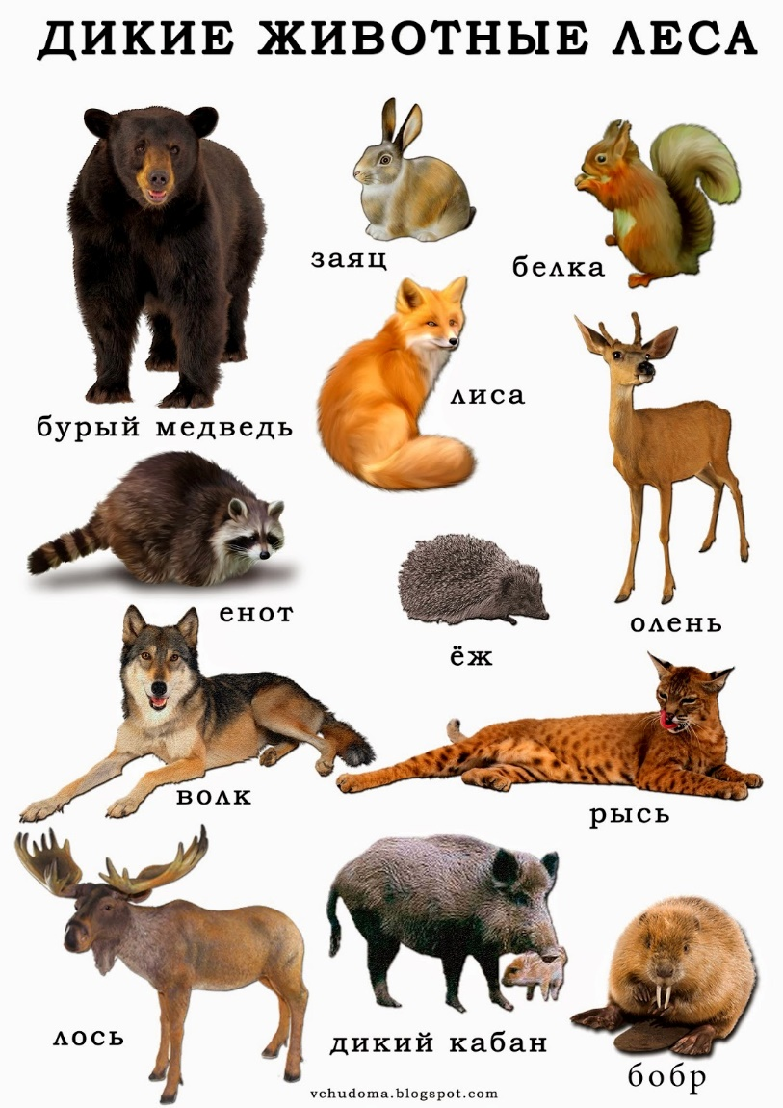
Дети: Дупло.
Воспитатель: А Лисы?
Дети: Норка.
Воспитатель: А кто вспомнит жилище волка?
Дети: Логово.
Воспитатель: А зайца?
Дети: Куст.
Воспитатель: А как зимует ёжик?
Дети: Ёжик зарывается в норку.
Воспитатель: Молодцы всё вспомнили.
Воспитатель: А вы любите животных?
Дети: Любим.
Воспитатель: Животные – это наши братья меньшие. Их нужно любить и беречь! Приносить из леса животных не стоит, ведь вы теперь знаете, что у каждого животного есть дом в лесу и свои родные мамы, папы или детки!

